КОНСПЕКТ ЗАНЯТИЯ «На выставке кошек» (рисование тычком)
( для детей средней группы)

Гилязова Вера Хабибовна
МБДОУ д/с №19 "Казачок"
Воспитатель

Задачи занятия. Сформировать умения:
- рисовать гуашью, используя тычок;
- наносить рисунок по всей поверхности;
- передавать в рисунке особенности внешнего вида кошки;
- развивать воображение и восприятие окружающего мира;
- воспитывать заботливое отношение к живой природе.
Предварительная работа: рассматривание с детьми картинок с изображением кошек, разгадывание загадок, чтение стихотворений о кошках.
Материал:
Шаблоны кошек, жесткие кисточки №6, тонкие беличьи кисточки №2, лист бумаги формат А4, гуашь, простой карандаш, тряпочки, подставки для кисточек, стаканчики для воды.
Воспитатель вносит в группу «Волшебный сундучок».
Воспитатель: Ребята, посмотрите, какой у меня красивый «Волшебный сундучок».
- Тише, детки не шумите,
Сундучок наш не спугните.
Здесь бывают чудеса
Кто-то спряталась пока.
Не грустите, улыбнитесь,
Сундучок дарит нам - сюрприз!
Но сначала отгадайте загадку и узнаете, кто в сундучке спряталась. Воспитатель загадывает детям загадку:
Хвост пушистый и усы…
Нет приятнее красы!
Лапки- мягкие подушки
Кверху поднятые ушки.
Ну подумайте немножко,
Догадались? Это…
Дети: кошка.
Воспитатель открывает сундучок, где лежат шаблоны кошек. Предлагает детям выбирать кошечку, которая им понравилась( кошка лежит, сидит, стоит). Дети выбирают себе контур и обводят его простым карандашом.
Воспитатель проводит беседу о кошках(внешний вид, повадки, образ жизни).
Дети рассматривают иллюстрации, картинки с изображением кошек, контуры кошек, обводят их пальцами, уточняют названия и расположение частей тела.
Воспитатель: Ребята, посмотрите внимательно на кошек, как вы думаете какая шерсть у кошек?
Дети: пушистая, мягкая и т. д.
Воспитатель: Молодцы! Хотите, чтобы у вашей кошечки была такая же пушистая и мягкая шерсть?
Дети: Да.
Тогда я предлагаю вам нарисовать кошечку - методом тычка. Но сначала мы попробуем сделать это без краски.
Напомнить и показать детям, как правильно держать кисточку.
Выполнить упражнение – разминку с кисточкой.
Кисточку вот так возьмем - (тремя пальцами, но выше металлической части кисточки.)
И стучать сейчас начнем.
Контур наш мы обведем (тычок по контуру без краски)
К голове опять придем. (тычком разукрашиваем голову)
Разукрасим мы тычком ,
Нашу кошечку кругом. (Тычок по всему рисунку)
Еще раз воспитатель показывает и объясняет. Дети сначала обводят контур кошки пальцем, затем выполняют тычки кисточкой с жесткой щетиной без краски по контуру кошки. Рука опирается на локоть, кисточку держать тремя пальцами, выше металлической части, кисточка ставится вертикально листу бумаги и сверху опускается вниз, ритмично повторяются движения. Дети повторяют за воспитателем.
Физ. минутка
Кот Антипка жил у нас. ( встали, руки на поясе)
Он вставал с лежанки в час. ( потянулись, руки вверх – вдох)
В два на кухне крал сосиски (наклоны влево-вправо)
В три сметану ел из миски.(наклоны вперед, руки на поясе)
Он в четыре умывался. (наклоны головы к плечам влево –вправо)
В пять по коврику катался. ( повороты влево-вправо)
В шесть тащил сельдей из кадки. (рывки руками перед грудью)
В семь играл с мышами в прятки (хлопки спереди – сзади)
В восемь хитро щурил глазки. (приседания)
В девять ел и слушал сказки. (хлопки в ладоши)
В десять шел к лежанке спать, (прыжки на месте)
Потому что в час вставать. (шагаем на месте)
Воспитатель предлагает детям начать самостоятельно рисовать тычками. Сначала по контуру, делая тычки рядом друг с другом, не оставляя промежутка между тычками. Затем произвольными тычками закрашивать поверхность внутри контура кошки.
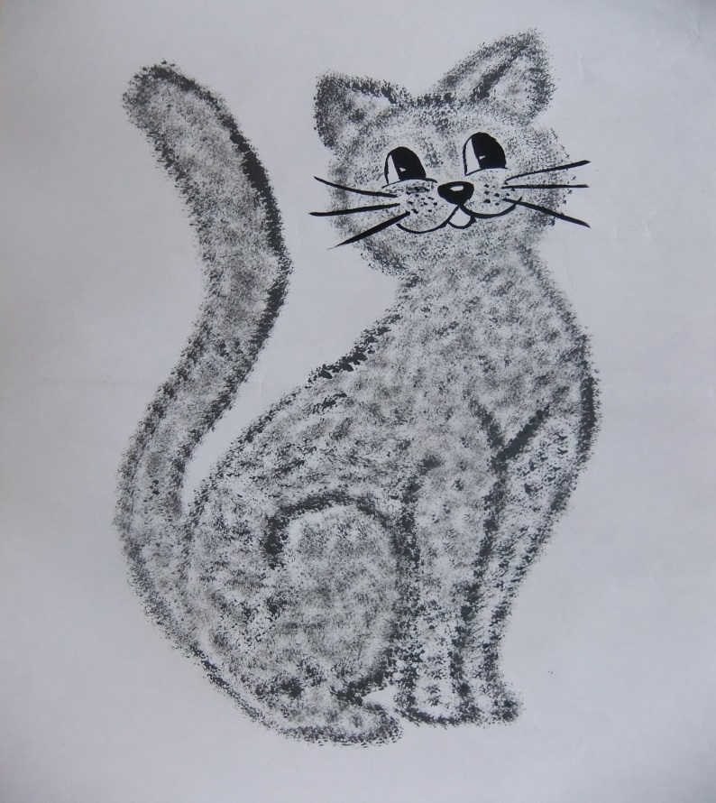
Когда краска высохнет, мягкой кистью рисуют глаза, нос, усики, на лапках коготки и т.д.
В конце занятия подводятся итоги.
Воспитатель: Молодцы! Посмотрите, какие красивые и пушистые у вас получились кошечки. «Выставка кошек открывается!»

